**AB2.1 Arbeitsblatt: Schwerer Köder an der Angel**

**Du brauchst:**

* Eine Schüssel mit Wasser
* 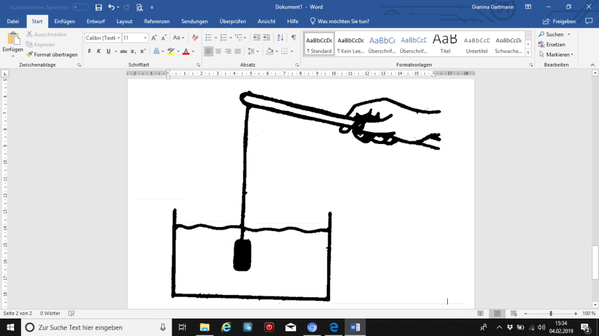eine Angel
* einen schweren Gegenstand

**So gehst du vor:**

* Befestige einen schweren Gegenstand an der Angel.
* Tauche den Gegenstand ins Wasser ein. Er darf dabei nicht den Boden berühren!

Was spürst du, wenn der Gegenstand ins Wasser eingetaucht wird?

**__________________________________________________________________________________________________________________________________________________________________________________________________________________________________________________________________________________________________________________**